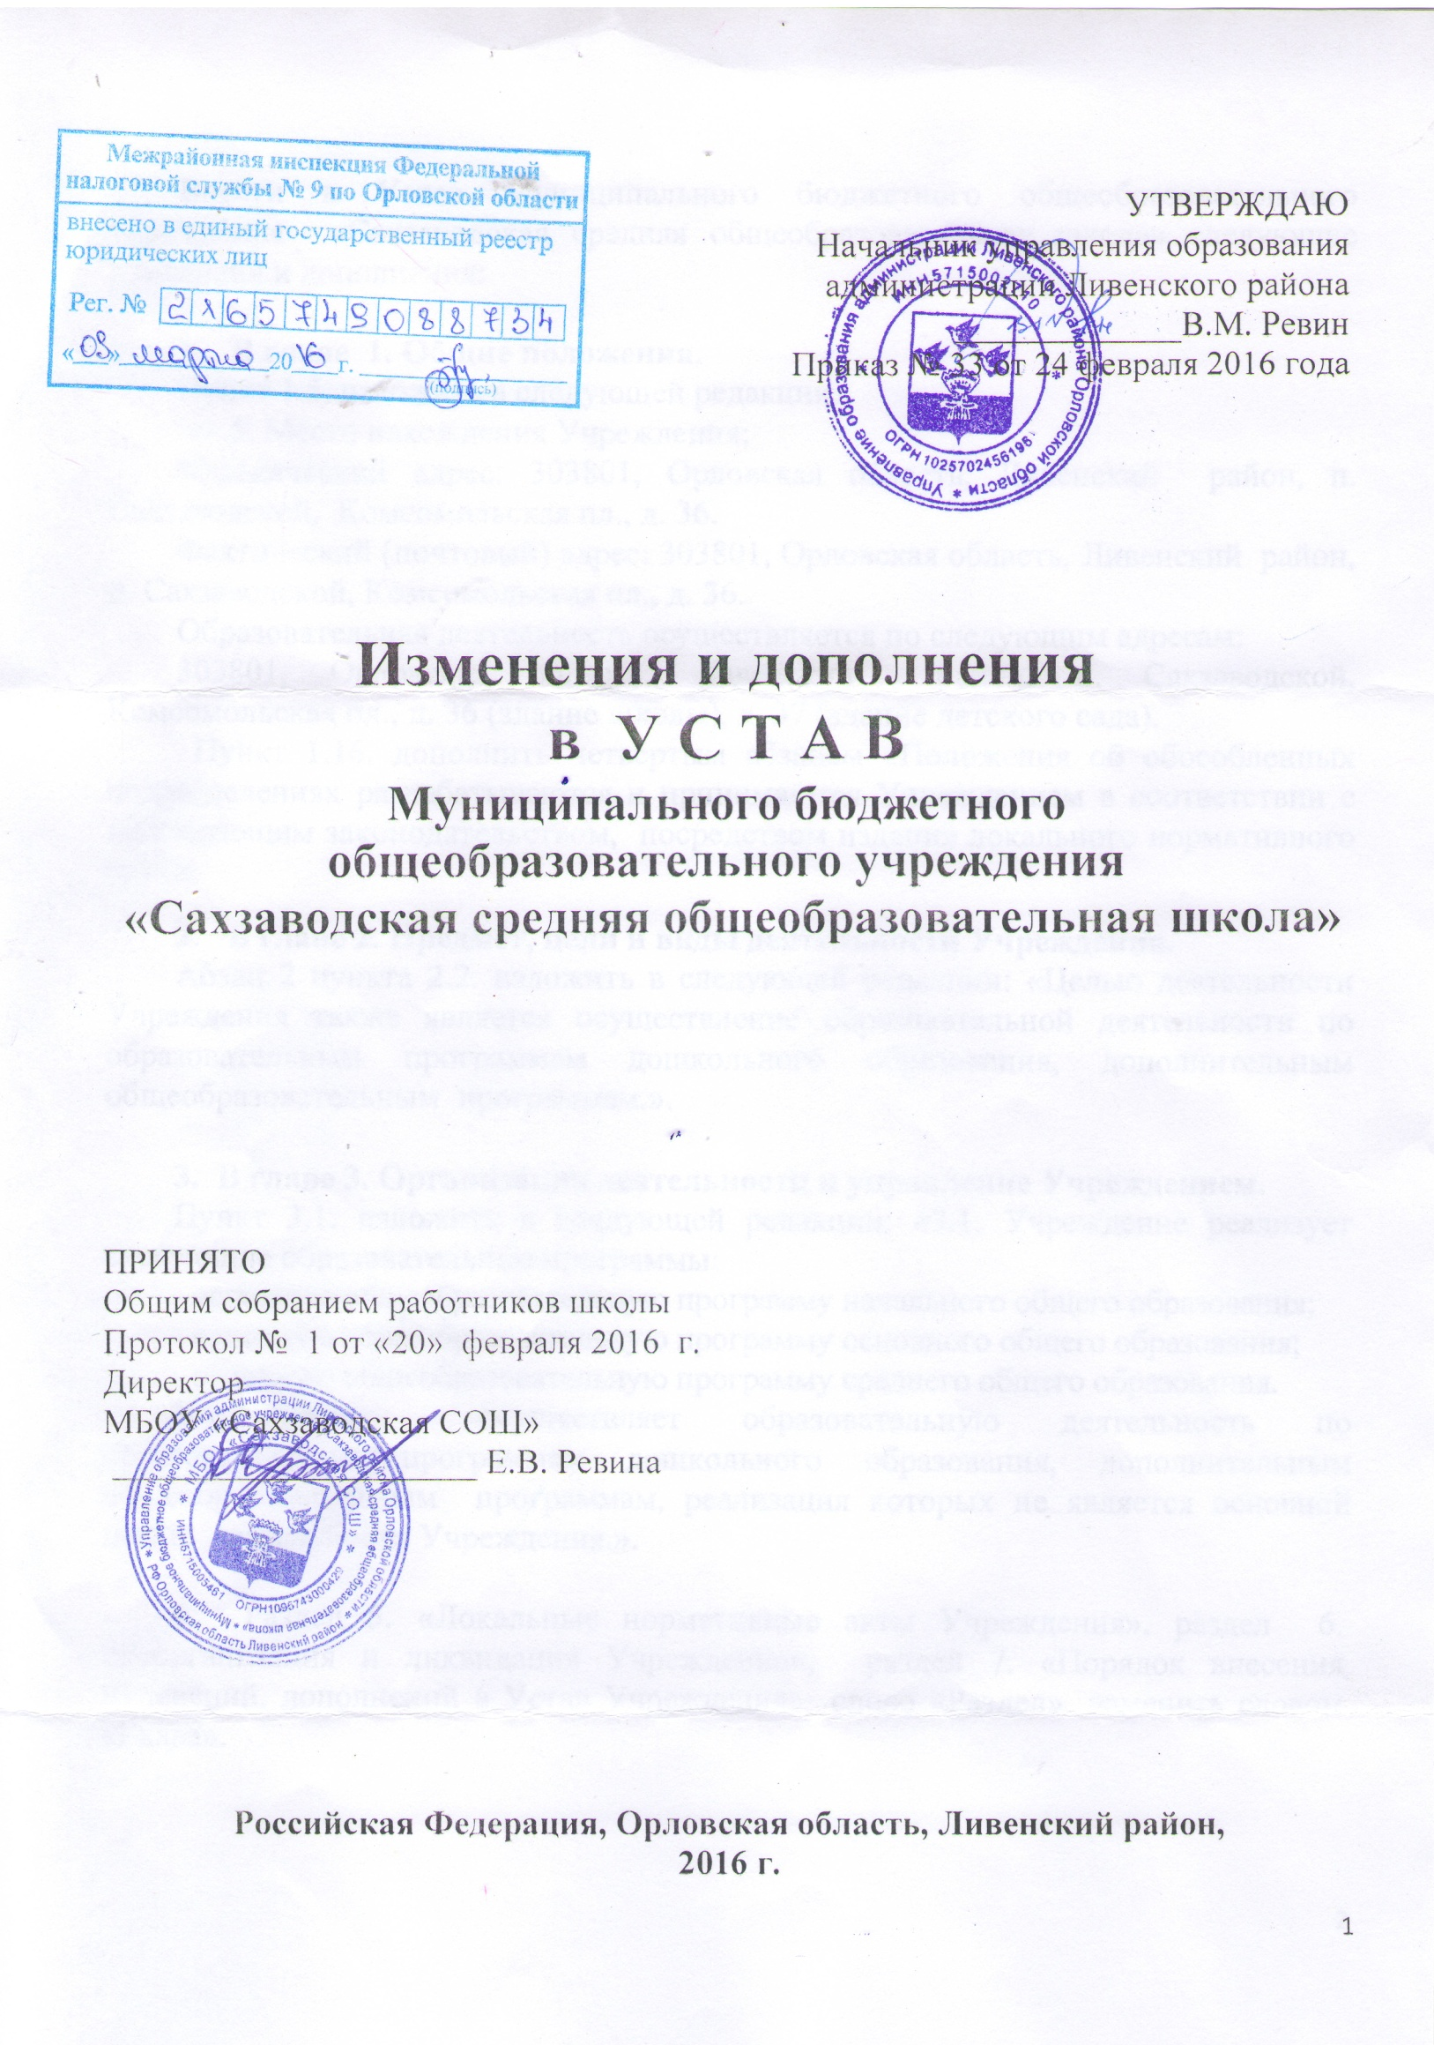Внести в Устав Муниципального бюджетного общеобразовательного учреждения «Сахзаводская средняя общеобразовательная школа» следующие изменения и дополнения:

- В главе 1. Общие положения.
Пункт 1.5. изложить в следующей редакции:
«1.5. Место нахождения Учреждения:
Юридический адрес: 303801, Орловская область, Ливенский район, п. Сахзаводской, Комсомольская пл., д. 36.
Фактический (почтовый) адрес: 303801, Орловская область, Ливенский район, п. Сахзаводской, Комсомольская пл., д. 36.
Образовательная деятельность осуществляется по следующим адресам:
303801, Орловская область, Ливенский район, п. Сахзаводской, Комсомольская пл., д. 36 (здание школы), д. 37 (здание детского сада).
Пункт 1.16. дополнить четвертым абзацем «Положения об обособленных подразделениях разрабатываются и принимаются Учреждением в соответствии с действующим законодательством, посредством издания локального нормативного акта.».
2. В главе 2. Предмет, цели и виды деятельности Учреждения.
Абзац 2 пункта 2.2. изложить в следующей редакции: «Целью деятельности Учреждения также является осуществление образовательной деятельности по образовательным программам дошкольного образования, дополнительным общеобразовательным программам.».

3. В главе 3. Организация деятельности и управление Учреждением.
Пункт 3.1. изложить в следующей редакции: «3.1. Учреждение реализует следующие образовательные программы:
- основную общеобразовательную программу начального общего образования;
- основную общеобразовательную программу основного общего образования;
- основную общеобразовательную программу среднего общего образования.
Учреждение осуществляет образовательную деятельность по образовательным программам дошкольного образования, дополнительным общеобразовательным программам, реализация которых не является основной целью деятельности Учреждения.».

4. Раздел 5. «Локальные нормативные акты Учреждения», раздел 6. «Реорганизация и ликвидация Учреждения», раздел 7. «Порядок внесения изменений, дополнений в Устав Учреждения» слово «Раздел» заменить словом «Глава».

